Miércoles
12
de Mayo

Cuarto de Primaria
Ciencias Naturales

Calor: funcionamiento de aparatos y conservación de alimentos

Aprendizaje esperado: Describe algunos efectos del calor en los materiales y su aprovechamiento en diversas actividades.

Énfasis: Identifica, elabora y evalúa técnicas y dispositivos que funcionen con calor y que se pueden usar para conservar los alimentos: calentadores y deshidratadores solares.

¿Qué vamos a aprender?

Estudiarás algunas técnicas y aparatos en los que interviene el calor y que se pueden usar para conservar los alimentos.

Observarás como es este proceso y algunas técnicas que utiliza el calor para la conservación de alimentos.

¿Qué hacemos?

No olvides realizar tus apuntes en tú cuaderno, y si tienes alguna duda también puedes consultarla con tú mamá, papá, o con algún familiar y en las clases en línea con tú maestra o maestro.

Trabajarás como primera actividad un juego llamado “Identifica qué es” el cual consiste en lo siguiente:

Deberás observar las siguientes imágenes y tienes que reconocer que se representa.

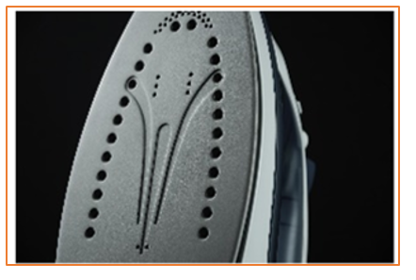

Fuente: https://pixabay.com/es/photos/hierro-prensa-las-tareas-del-hogar-933473/

¿Qué aparato se representa en la imagen?

Una plancha.

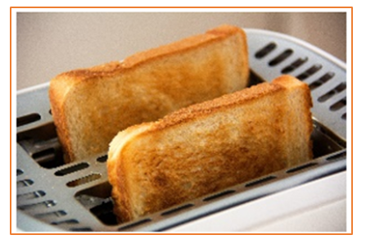
Fuente: https://pixabay.com/es/photos/pan-tostadora-los-alimentos-brindis-1077984/

¿Cuál aparato se muestra en la imagen que observas?

Un tostador de pan.

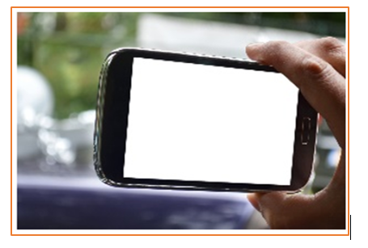
Fuente: https://pixabay.com/es/photos/smartphone-maqueta-pantalla-video-2790799/

¿Cómo se llama el aparato representado en la imagen?

Un teléfono celular.

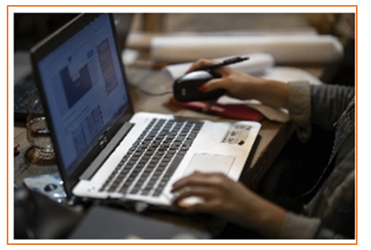
Fuente: https://pixabay.com/es/photos/oficina-trabajo-la-obra-escuela-4628589

¿Cómo se llama la máquina que observas aquí?

Una laptop.

Siempre ha sido de gran ayuda y en estos tiempos de pandemia más.

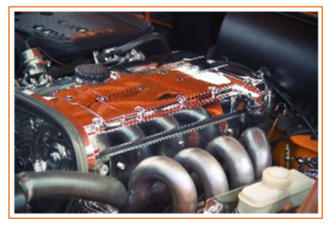

Fuente: https://pixabay.com/es/photos/motor-bloque-del-motor-de-metal-2138981/

¿Qué nombre le corresponde al artefacto de la imagen?

Es un motor.

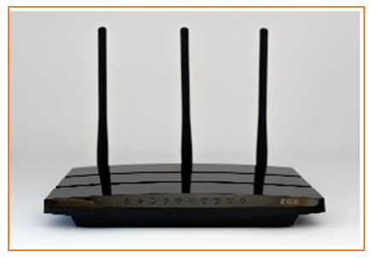
Fuente: https://pixabay.com/es/photos/m%C3%B3dem-antena-enrutador-tecnolog%C3%ADa-5436146/

¿Qué nombre recibe el instrumento que se muestra en esta imagen?

Un módem.

El módem sirve para conectarte vía Internet, y poder seguir aprendiendo en las sesiones, permite la comunicación entre alumnas y alumnos, y docentes de todo México.

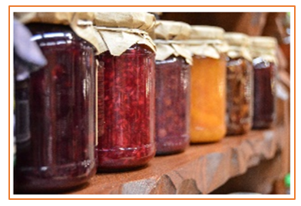
Fuente: https://www.pexels.com/es-es/foto/tarros-de-vidrio-transparente-48817/

¿Qué observas en la imagen?

Frutas en almíbar o conservas de fruta.

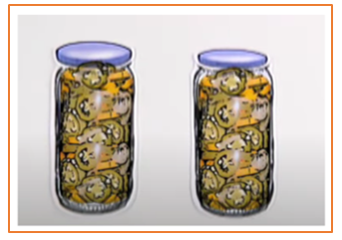
Fuente: Imagen tomada del video chiles jalapeños en escabeche, tecnología Domestica Profeco YouTube.

Por último, ¿Qué se representa en la imagen?

Son chiles y verduras en escabeche.

Ahora que ya observaste las imágenes, continuarás con la segunda etapa del juego “Identifica qué es” y para ello responderás las siguientes preguntas con un sí o un no:

¿En su funcionamiento o en su elaboración interviene el calor? ¿Se puede usar para conservar alimentos?

Identifica en las imágenes anteriores las que no funcionen con calor, o que en su elaboración no intervenga el calor, así como las que no se puedan usar para conservar los alimentos.

Observa el siguiente video.

- Planchado hierro Planchado De Ropa.
https://pixabay.com/es/videos/planchado-hierro-planchado-de-ropa-34772/

La pregunta es, ¿En el funcionamiento de la plancha interviene el calor?

Sí, porque con calor quita las arrugas de la ropa.

¿Se puede usar para conservar alimentos?
No, porque sirve para desarrugar la ropa, no para cocinar.

¿En el funcionamiento del tostador de pan interviene el calor?

Sí, porque para que funcione el tostador se transforma la energía eléctrica en calor, mediante una resistencia, y con el calor tuesta las rebanadas de pan.

¿Se puede usar para conservar alimentos?

Sí, porque al aplicarle calor al pan se eliminan diversos microorganismos y puede durar más tiempo que las rebanadas sin tostar.

¿En el funcionamiento o en la elaboración del teléfono celular interviene el calor?

No, funciona con una batería que se recarga cuando lo conecto a la fuente de electricidad, además, cuando usamos mucho el teléfono celular se calienta su pantalla, la batería y su procesador, el calor es un residuo o producto secundario de su uso y en exceso afectar su funcionamiento.

¿Se puede usar para conservar alimentos?

No, porque el celular sirve para comunicarte con otras personas a distancia, no para conservar alimentos.

¿En el funcionamiento de la laptop interviene el calor?

No, como el celular, la computadora se conecta a la energía eléctrica para funcionar y recargar su batería.

¿Se puede usar para conservar alimentos?

No, porque sirve para comunicarnos con otras personas mediante videoconferencias, o para escribir documentos, hacer gráficas y presentaciones, entre otras utilidades, pero no para conservar alimentos.

¿En el funcionamiento del motor de un auto interviene el calor?

Sí, en su funcionamiento si interviene y es esencial el calor. El motor funciona porque se quema la gasolina y produce calor que contribuye a mover las llantas y el volante.

¿Se puede usar para conservar alimentos?

No, el motor sirve para que se mueva el automóvil y nos transporte, no para conservar alimentos.

¿En el funcionamiento del módem interviene el calor?
No, porque funciona con energía eléctrica y se calienta, pero el calor no es necesario para su funcionamiento, es un resultado de éste.

¿Se puede usar para conservar alimentos?

No sirve para conservar alimentos; también se utiliza para permitir la comunicación entre computadoras, principalmente, a través de la línea telefónica.

¿En el funcionamiento o en la elaboración de la conserva de frutas en almíbar interviene el calor?

Si interviene el calor, porque se tienen que hervir agua y azúcar para elaborar el almíbar y luego cocer las frutas en él, para que duren más tiempo que los frutos frescos.

¿Se puede usar para conservar alimentos?

Sí, es una forma para conservar los alimentos, porque se adquieren las frutas en frascos o latas que duran mucho tiempo, a diferencia de las frutas que no están en almíbar.

¿En el funcionamiento o en la elaboración de la conserva de chiles en escabeche interviene el calor?

Sí, porque se utiliza el calor al azar los chiles, cocer en agua la coliflor y sofreír la cebolla y las zanahorias.

¿Se puede usar para conservar alimentos?

Sí, porque se conservan por mucho tiempo.

Con esto terminaste de identificar algunos aparatos que funcionan con calor y algunas técnicas que usan el calor para conservar los alimentos.

Las conservas, tanto de las verduras en escabeche como de las frutas en almíbar, obtuvieron como respuesta el “sí” porque para prepararlas se tienen que cocer y eso requiere el calor de las llamas de una estufa de gas o de la resistencia de una parrilla eléctrica, para que al final se coloquen en un frasco esterilizado.

En el que también se requiere calor para quitarle los microorganismos, y así se pueden conservar las verduras y las frutas por más tiempo.

Estas técnicas de conservación, en las que se requieren cocinar con calor, permiten que los alimentos en escabeche o en almíbar se conserven por más tiempo.

El almíbar es una mezcla de agua y azúcar que se espesa con el calor del fuego y que sirve de método de conservación para muchas frutas y el conservante principal es el azúcar, pues numerosos microorganismos no sobreviven a la alta concentración de azúcares, además de cocerlos.

Esta técnica ayuda a conservar las frutas en almíbar mediante el uso del calor que genera el fuego de la estufa y tomando el tiempo necesario para que el almíbar tenga la espesura y consistencia necesarias, y con ello se conserve la fruta por más tiempo.

Aunque la fruta del almíbar debe consumirse con medida y poca frecuencia, por el exceso de azúcar y nunca ser sustituto de las frutas frescas.

La técnica de los chiles en escabeche es un proceso similar al del almíbar en esta técnica de conserva intervienen cuatro procesos fundamentales. Los cuales son los siguientes:

- El calor del fuego, indispensable para cocinar los alimentos previamente.

- El vinagre que se encarga de seguir cocinando lentamente los alimentos una vez retirados de la fuente de calor.

- El tercer proceso es el aceite que impide que los microorganismos invadan y descompongan los alimentos escabechados.

- Las hierbas aromáticas con las que se condimentan los alimentos.

Para que te des una idea de cómo es la técnica, observa el siguiente video. Inícialo en el minuto 1:00 y termínalo en el minuto 2:24

- Chiles jalapeños en escabeche.
https://www.youtube.com/watch?v=vwCrucL7Tuw

Cómo podrás observar, estas dos tecnologías funcionan con base en el calor del fuego.

¿Qué pasaría si no se cocinaran los alimentos en estas dos técnicas de conservación?

No se lograría el objetivo y las frutas y verduras se descompondrían rápidamente, pues a través del calor se cuecen los alimentos permitiendo que éstos se conserven por mayor tiempo.

¿Por qué el tostador también aplico en el sí?

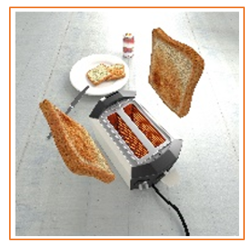
Fuente: https://www.pexels.com/es-es/video/plato-brindis-manos-cafe-5147312/

Porque el tostador funciona como la plancha, convierte la electricidad en calor, solo que no sirve para desarrugar la ropa, pero sí para tostar pan.

¿Tostar el pan permitirá que se conserve por más tiempo?

- Mermelada Pan tostado.
https://www.pexels.com/es-es/video/plato-brindis-manos-cafe-5147312/

Sí, Porque el calor que genera el tostador calienta y quema, la superficie del pan, lo que elimina los microorganismos, como cuando se hierven los alimentos con agua.

El proceso implica que, dentro del tostador, la energía eléctrica es transformada en calor mediante una serie de cables que llegan al rojo vivo y están muy calientes, que primero disminuyen el contenido de agua del pan, evaporándola, y luego, tuestan ligeramente su superficie, eso que llamaste quemar el pan, con esto se eliminan microorganismos y el pan puede conservarse por más tiempo.

Como puedes darte cuenta, la ciencia aporta en lo que puedes desayunar, todo gracias a las técnicas y aparatos que funcionan con calor y que se usan para conservar los alimentos.

¡Buen trabajo!

Gracias por tu esfuerzo.

Para saber más:
Lecturas

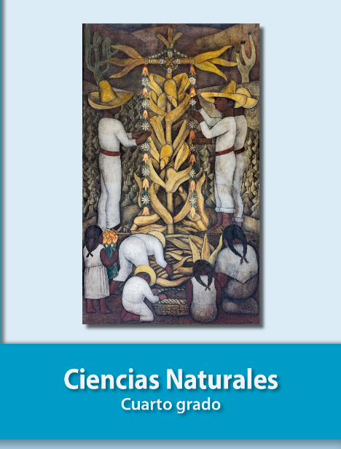
https://libros.conaliteg.gob.mx/20/P4CNA.htm

